Lecture documentaire
CP
CE1
Découverte du monde
Espace

La Chine
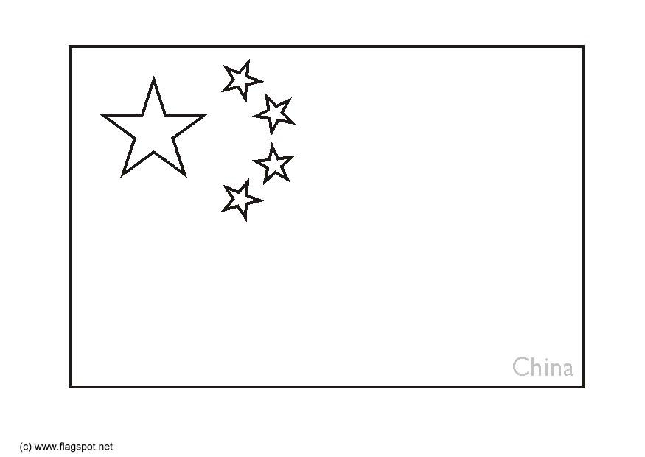
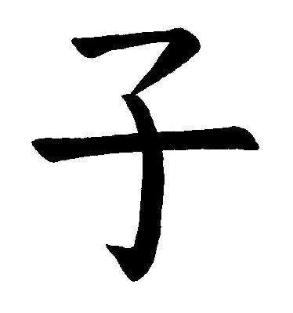
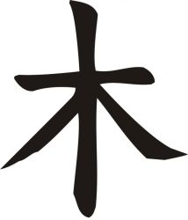
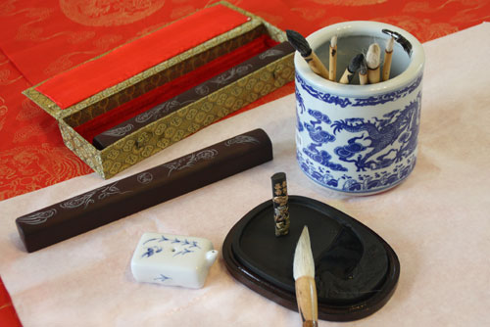
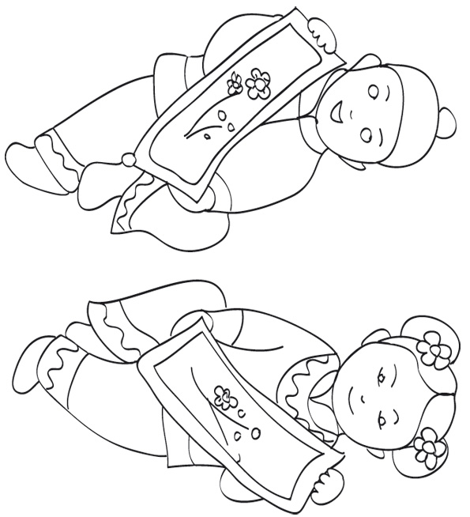
Un grand pays
C’est le pays où il y a le plus d’habitants. Il est grand 17 fois comme la France !
La capitale est Pékin.
Le drapeau chinois
Il est rouge avec une grande étoile jaune et quatre petites étoiles jaunes.
Le panda
Il vit dans les forêts de Chine. Son pelage est blanc et noir. Il a 6 doigts. Il mange du bambou et des fruits.
Le mandarin
En chine, on parle le mandarin mais il y a d’autres langues selon les régions chinoises.
L’écriture chinoise
Elle est très compliquée. Les chinois n’utilisent pas l’alphabet mais des dessins (idéogrammes) pour écrire des mots.
La calligraphie
Ce sont des écritures très belles. C’est un peu comme une peinture. Le calligraphe a besoin de 4 outils qu’on appelle « les 4 trésors » : le pinceau, l’encrier, l’encre et le papier. Il faut aussi de l’entraînement et de la patience.
« arbre » en chinois
« enfant » en chinois

CP
CE1
Découverte du monde
Espace

La Chine
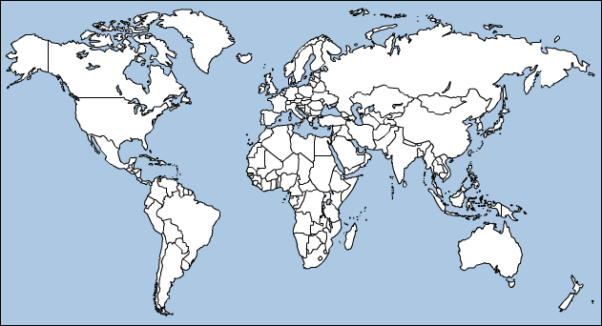


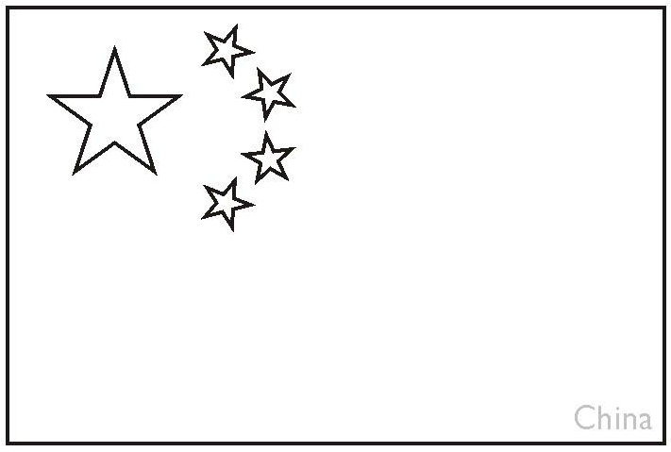
La France
La Chine

